Czwartek-01.04.2021 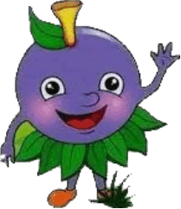

Witam Kochani w czwartek. Nadal jesteśmy w tygodniu przed świętami wielkanocnymi. Przyjrzyjcie się proszę obrazkowi, opowiedzcie co znalazło się na stole wielkanocnym. Jak widzicie same smakołyki.
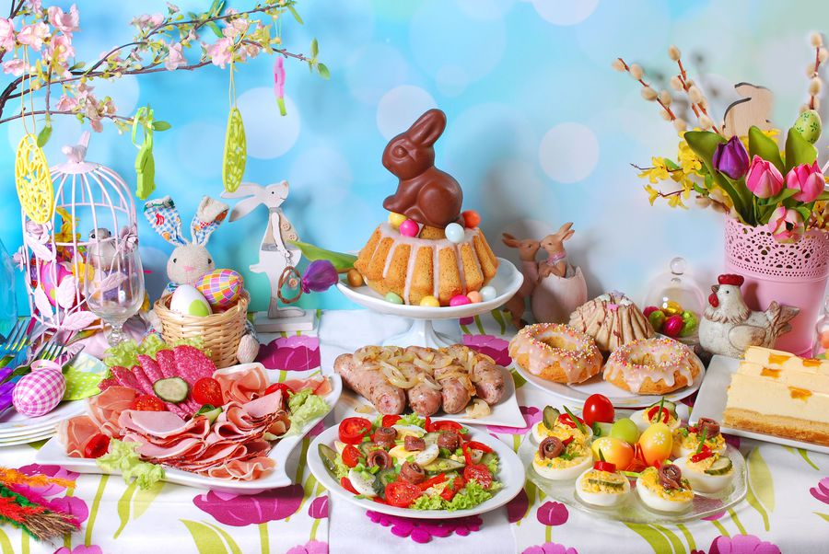
Sięgnijcie , proszę teraz po klaser z literami i ułóżcie zdanie
To jest Wielkanoc. Pamiętamy oczywiście, że zdanie rozpoczynamy od wielkiej litery a na końcu zdania powinna być kropka. Przeliczcie teraz, proszę ile wyrazów jest w zdaniu.

Przygotowałam dla Was dzieci kilka zagadek o Wielkanocy.
Posłuchajcie uważnie, zastanówcie się i podajcie odpowiedź.

Kotki, kotki, o jak ładnie-
Żaden z łodygi cienkiej nie spadnie!
Żaden nie krzyczy, żaden nie drapie,
Żaden nie mlaszcze przy jedzeniu.
Nadeszła już wiosna, wszędzie zielono.
A kotki szare i miękkie – będzie z nami wesoło! / bazie/

Kapryśny kolega wieje wiatrem, kiedy chce.
Raz pada deszczem, a raz śniegiem.
Przynosi wiele zimnych dni,
Ale też słonecznych i kolorowych,
Co bardzo cieszy wszystkie dzieci. / kwiecień/

Wygląda jak żółta piłeczka,
Mieszka w małym domku
Bez drzwi i okienek.
W środku jest pewnie ciemno
Więc piszcząca kuleczka chce wyjść już stamtąd
I opuścić na zawsze swój domek / pisklę w jajku/

Jest pyszna i słodka, lukrem polana
na Wielkanocnym stole czeka na nas od rana / babka/

Skacze, kica po zielonej łące.
Uszka ma duże i sterczące.
Koszyczek pełen pisanek trzyma,
bardzo wesoła jego mina.
Dzieci bardzo go kochają,
bo słodycze od niego dostają.
Kto to taki? / zając/

W wielkanocnym koszyku jest ich bez liku.
Kolorowe i malowane - rożnie ozdabiane.
Co to takiego? / pisanki/

Na pewno świetnie sobie poradziłyście sobie z podaniem właściwych odpowiedzi. Spróbujcie ułożyć teraz zdanie z wybranymi przez siebie 3 odpowiedziami. Wiem, że sobie na pewno poradzicie świetnie.

Zapraszam Was serdecznie teraz do wspólnej zabawy przy wesołej piosence o kolorowych pisankach, kraszankach.
https://www.youtube.com/watch?v=qKY9oeELKn4
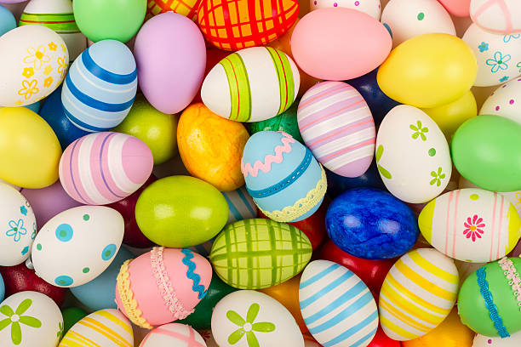
Mam nadzieję, że podobała się Wam piosenka, opowiedzcie Rodzicom o czym ona opowiada. Jakie symbole świąteczne wystąpiły.

W tym tygodniu poznaliśmy literę j J na zajęciach online, otwórzcie proszę karty pracy cz. 4 na str. 6-7 i odszukajcie literę j w wyrazach. Następnie podzielcie nazwy obrazków na głoski, połącz strzałkami odpowiednie litery oraz wklej odpowiednie cyfry. Odszukaj ukryte wyrazy i narysuj odpowiedź, ołówkiem nakreśl literę J, j.

Przygotujcie sobie teraz rolkę z papieru lub można zrobić rulon z kartki i proponuję wykonać dzisiaj takie oto fantastyczne baranki, kurczaki, zajączki. Liczę oczywiście na Waszą pomysłowość, zresztą jak zawsze. Pochwalcie się oczywiście na faccebocku oraz przesyłajcie na skrzynkę e-mail aniarych1990@wp.pl

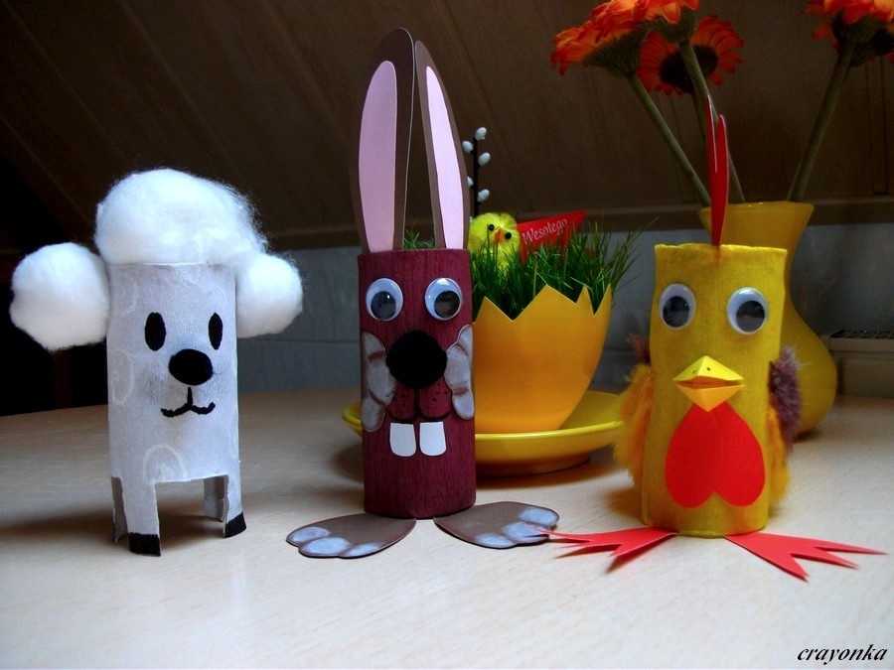

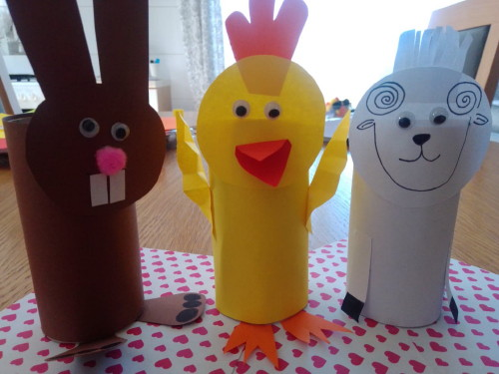
Na dzisiaj to już wszystko. Życzę dobrej zabawy. Pozdrawiam Anna R.

